Experimento 03– Imperfeições AC dos Amplificadores Operacionais

Marina Pimentel Moreno
marina.moreno@aluno.umb.br
222014071
Turma C

Objetivo
O objetivo deste pré-relatório é analisar, via simulação computacional (LTSpice), o impacto das imperfeições AC nos Amplificadores Operacionais. O foco principal é determinar o Produto Ganho-Banda (GBW) e observar como a largura de banda passante é drasticamente reduzida à medida que o ganho em malha fechada do circuito aumenta.

Introdução
Diferente do modelo ideal, os AmpOps reais possuem polos internos que limitam sua resposta em frequência. O modelo LM741, por exemplo, possui uma compensação interna que faz com que seu ganho de malha aberta caia à taxa de – 20 dB/década. Esta simulação visa demonstrar que a largura de banda de um amplificador é inversamente proporcional ao seu ganho, respeitando o limite tecnológico do componente definido pelo fabricante.

Fundamentação Teórica
A resposta em frequência de um AmpOp é caracterizada pelo Produto Ganho-Banda. Para um AmpOp de polo único, a relação é constante:
(1)

Onde A_{cl} é o ganho em malha fechada e f_{c} é a frequência de corte (onde o ganho cai 3 dB ou 0,707 do valor máximo). No caso desta prática, o valor de referência para a banda passante é a amplitude de 1,71 V.
Para um amplificador não-inversor, o ganho é dado por:
(2)

À medida que essa razão aumenta, a frequência f_{c} deve diminuir para que o GBW (uma característica intrínseca do chip) se mantenha constante.

Procedimento Experimental
Para este relatório, foram utilizados os modelos SPICE do componente LM741. Foram implementadas três versões de teste no software, todas em configuração não-inversora:
- Versão A (Buffer): R₁ = ∞ e R₂ = 0.

- Versão B: R₁ = 1 kΩ e R₂ = 12 kΩ.

- Versão C: R₁ = 1 kΩ e R₂ = 101 kΩ. Ganho nominal de 101 V/V.

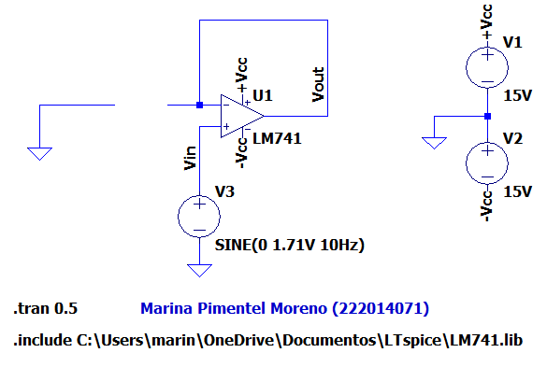
Figura 1: circuito da Versão A
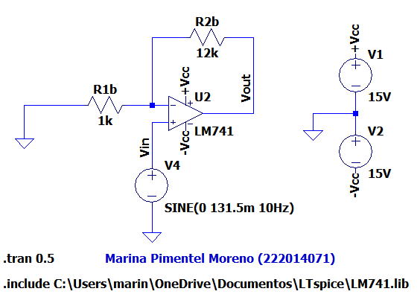
Figura 2: circuito da Versão B

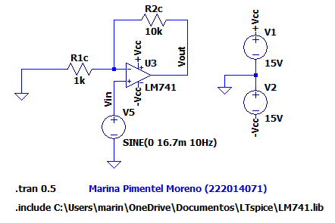
Figura 3: circuito da Versão C

Simulações
Para cada circuito, ajustou-se a amplitude da fonte de entrada (V_{in}) dividindo o valor desejado de pico na saída pelo valor do ganho para cada versão do circuito. Assim, garantiu-se 1,71 V na saída em baixas frequências (ex: 10 Hz):
- Versão A: V_{in} = 1,71 V.
- Versão B: V_{in} ≈ 131,5 mV.
- Versão C: V_{in} ≈ 16,7 mV.
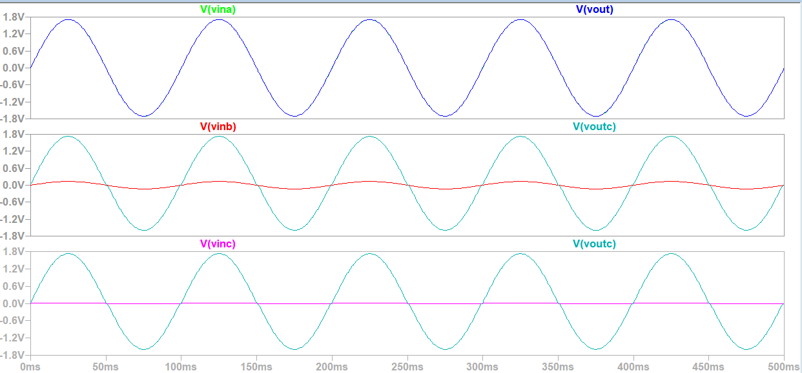
Figura 4: Simulação 2° etapa

Resultados e Análises
Com o intuito de determinar a frequência de corte, Através do comando .ac, identificou-se o ponto onde a amplitude de saída cai para 1,21 V.
- Versão A: f_{c} ≈ 1 MHz.
- Versão B: f_{c} ≈ 30 kHz.
- Versão C: f_{c} ≈ 5 kHz.
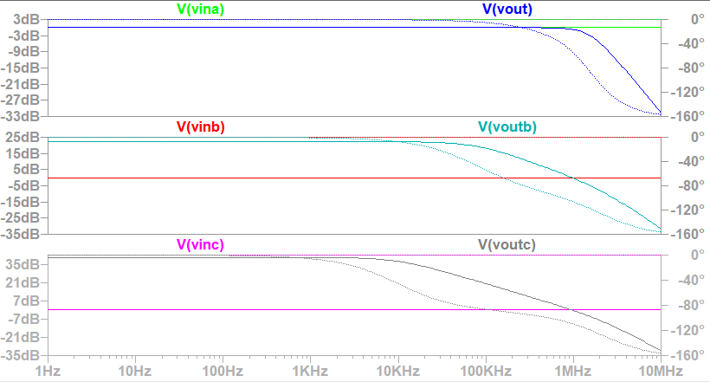
Figura 5: Simulação 3° etapa

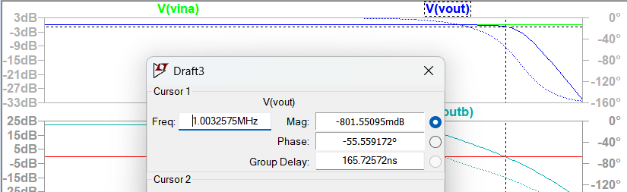
Figura 6: Cursor para circuito da versão A

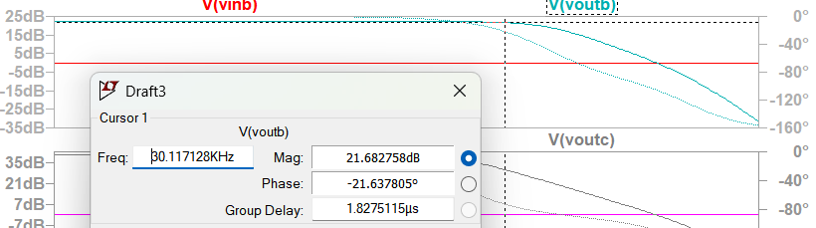
Figura 7: Cursor para circuito da versão B

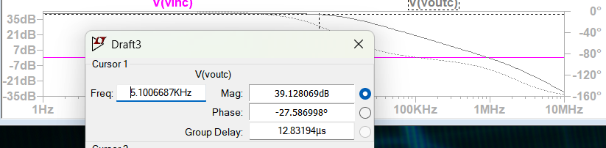
Figura 8: Cursor para circuito da versão C

Para calcular o produto Ganho-Banda, multiplica-se o ganho linear (1, 13 e 102) pela respectiva frequência de corte encontrada:

Os resultados mostram que, embora as frequências de corte sejam diferentes, o produto permanece constante, o que justifica a inclinação de -20 dB observada no gráfico.

Conclusão
A simulação demonstrou que o aumento do ganho reduz a largura de banda passante. O modelo do LM741 no LTSpice comportou-se de acordo com o esperado para um sistema de polo único, validando a teoria de que o $GBW$ é uma limitação física do componente que deve ser considerada em projetos de alta frequência.

References

- https://youtu.be/sdkbsNzqLWk
- https://youtu.be/sXKW6nVtQ7I
- Fundamentals of Microelectronics – Behzad Razavi

